Bloemkoolstamppot met zoete aardappel en paddenstoelen
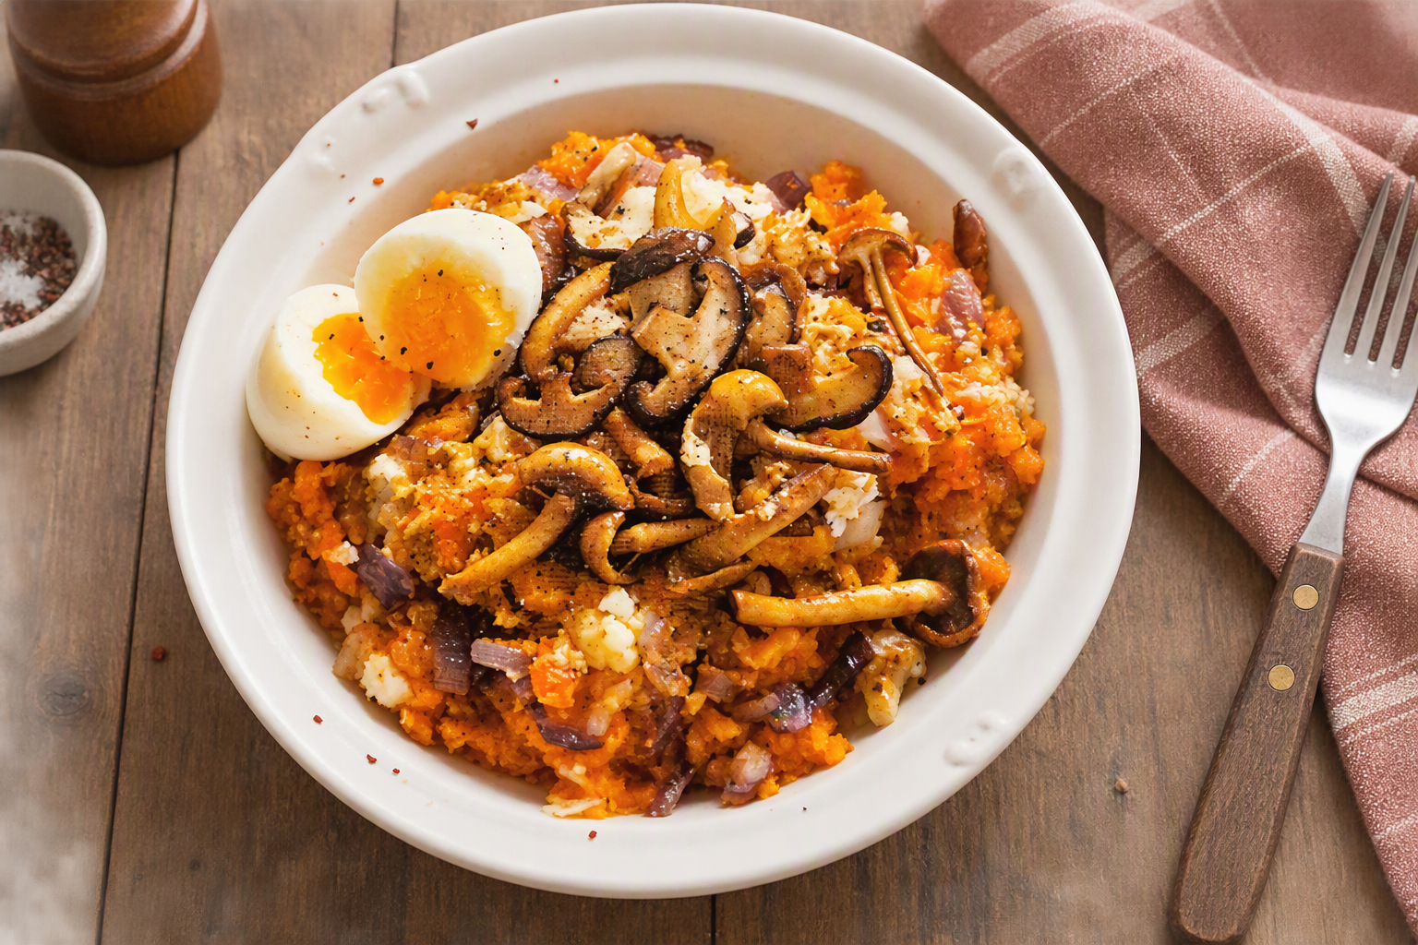
Ingrediënten: 4 personen
1 bloemkool 2 zoete aardappelen (600 gram)
250 gram paddenstoelenmix 2 winterwortels (190 gram)
1 groentebouillonblokje 1 grote rode ui
2 teentjes knoflook Zout en peper
1 eetlepel mosterd 1 eetlepel sojasaus
1 theelepel cayennepeper Olijfolie om te bakken
Bereiding:
- Schil de zoete aardappelen en snijd in stukken. Snijd de bloemkool in roosjes en de winterwortels in plakjes. Kook de zoete aardappel, bloemkool en winterwortels in een pan met water en groentebouillonblokje in 20 minuten gaar.
- Braad de ui en knoflook met wat olijfolie in een pan. Voeg de paddenstoelenmix toe en bak deze in 5 minuten.
- Giet de aardappel, bloemkool en winterwortel af en stamp dit met een pureestamper. Meng er mosterd, sojasaus en cayennepeper door. Breng op smaak met zout en peper.
- Meng de paddenstoelenmix door de stamppot.

